**رفيق مجذوب | بورتريهات القلق**

﻿

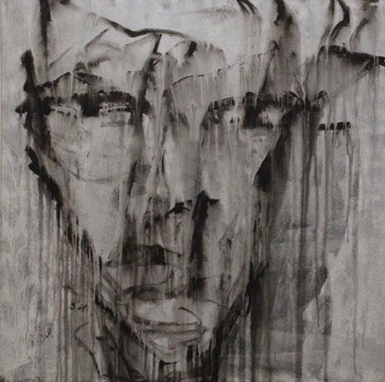

**روي ديب**

يدعونا رفيق مجذوب (1971) في معرضه Rain on me إلى ذاته. لا شيء سوى بورتريهات ذاتيّة. بورتريهات تختزن الكثير من الصدق. في معرضه الذي تحتضنه غاليري Art on 56th (الجميزة) حتى 31 كانون الثاني (يناير)، نرى بورتريهات بالأكريليك والباستيل على كانفاس، وأخرى على صناديق خشبية، إلى جانب فيلم وثائقيّ عن الفنان من إخراج آن ميغالا. في الفيلم الوثائقي، يسرد لنا رفيق رحلته، بدءاً بطفولة أمضاها بين عمّان ودمشق وبيروت وسط عائلة محاطة بالفنانين، ثم وصوله إلى بيروت أوائل التسعينيات حيث بدأ باحتراف الرسم بتشجيع من كريستين طعمة، ليقدّم أول معرض له في ما بات يعرف اليوم بـ«زيكو هاوس».

في معرضه الأول، بدت لوحات مجذوب ملوّنة ومسالمة، وفرحة، بعيدة عن تلك التي نعرفها اليوم. أسلوب تخلّى عنه سريعاً، متأثراً بعنف المدينة المدمرة بعد حرب أهليّة طويلة، باحثاً عن أسلوب رسم باطنيّ يخاطب فيه ذاته قبل أن يخاطب به الجمهور. هكذا بدأت تتساقط الغربان السوداء في لوحات مجذوب، وعاد ذلك البرغي الذي عرفه مثبّتاً عظام رجله إثر حادث في طفولته. برغي حفر في جسده عنفاً أعاد رسمه بعنف مواز في لوحاته. تلاشى فرح الألوان، واحتل الأسود المكانة الكبرى، ولم تعد تظهر سوى الألوان الصارخة. يقول مجذوب في الفيلم «غرق بعض أصدقائي البيروتيين في علاقات ومنهم من تزوّج، أما أنا فكنت في علاقة مع الويسكي».

خلال سنوات طويلة، لم يفارق مجذوب الويسكي الذي بدأ يشربه من القنينة لأنه لم يعد يحتمل رائحة الكحول عند شربه من الكوب، إلى أن قرر أن يدخل مستشفى خاصاً للتخلص من الإدمان. هناك رسم يومياً وأصدر كتابSober Days عام 2012، ومن ثم كتاباً آخر Drinking From a Broken Glass. أمّا معرضه الأخير في بيروت فكان في «غاليري أجيال» عام ٢٠٠٩. بعد ستّ سنوات، تعود بورتريهاته الذاتيّة اليوم لتعلّق على حائط الغاليري كمرايا لذات محكومة بالقلق. رأس نحيل ذو عينين كبيرتين، وخطوط وجه تتساقط رافضة أن تستقر في السكينة. صاعقة بورتريهات رفيق مجذوب، صاعقة بالصدق الذي تحتويه، وبقدرتها على مخاطبة ناظرها، وعكس قلق راسمها. الوجوه تحيط بك من كلّ مكان. وجوه لا يمكن أسر حالتها في شعور محدد، بل تحكمها تعقيدات المشاعر. ورغم التباعد الكلي بين أسلوبَي الرسم، تشعر كأنك حاضر أمام رهبة البورتريهات الذاتيّة لفان غوغ ذات الأذن المبتورة. لكن الرهبة هنا تتولد من بتر غير مرئي، بتر أقسى وأعنف من ذلك الجسدي. رفيق مجذوب ما زال مصراً على إقلاق راحتنا في مدينة تدّعي السكينة. عبر بورتريهاته الساكنة على الحائط وعيونها الجاحظة، يدعو الأرق إلى جفوننا لتبقى لحظة مواجهة الفنان في لوحاته لحظة صدق يندر أن نجدها في الأعمال الفنيّة، فلا تترددوا في زيارة المعرض.

Rain on me لرفيق مجذوب: حتى ٣١ كانون الثاني (يناير) ــــArt on 56th Gallery (الجميزة ــ بيروت). للاستعلام: ٥٧٠٣٣١/01